Leal a la Cruz de Jesús
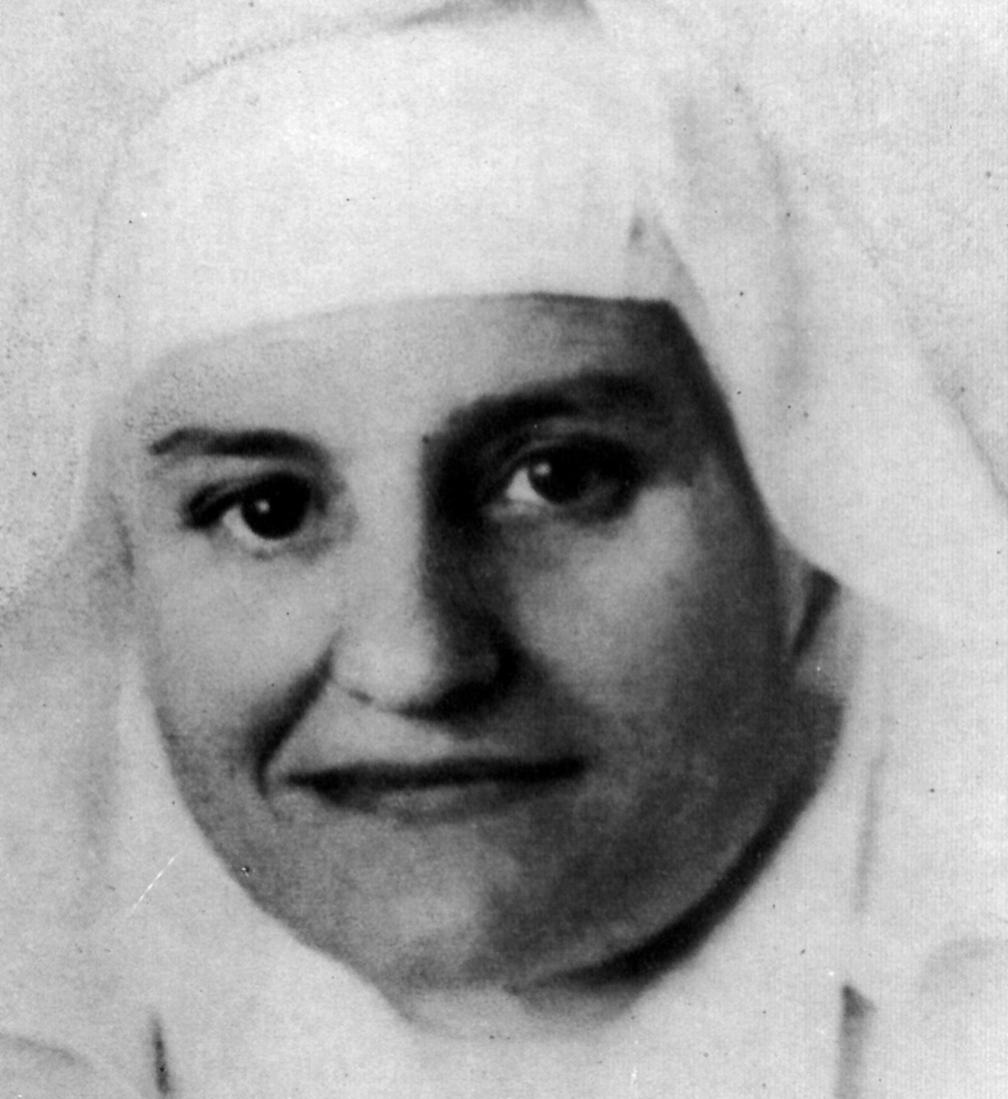

Mª Luisa Zancajo de la Mata
(1911-1954)

Fundadora de las
Misioneras de la Caridad
y del Amor Misericordioso
en 1941

Fue mujer elegida por Dios desde la infancia para ser expresión ante los hombres del misterio de su Cruz, de la grandeza de su amor y de la fuerza del Espíritu Santo. En ella fue evidencia la elección de Dios que designa a cada uno para una misión terrena, según inescrutables designios de misericordia.

Llamada a la íntima comunicación con el Señor crucificado, no se quedó en el gozo de su amor, en la entrega de su espíritu y en la fuerza de su misterio. Recibió del Señor la inspiración de entregarse a los hombres con generoso desprendimiento. Y lo hizo, también por inspiración divina, en el ámbito de la educación de la infancia y en la formación de los corazones.

La figura de la Madre María Luisa Zancajo, enferma desde la niñez, humillada desde la adolescencia, incomprendida desde la juventud, objeto de sospechas y reticencias durante su adultez, es impresionante. Su grandeza no está en la singularidad de sus dones místicos ni de su espiritualidad sacrificial, sino en la armonía sabia entre acción y contemplación, entre servicio e intimidad.

Desde su interior entregado al misterio de la Cruz, fue capaz de desarrollar la intimidad de su vida mística, de cultivar una dimensión apostólica sorprendente, de conservar su serena y entrañable ternura educadora. Y todo ello sin alterar su espíritu contemplativo y su delicadeza de alma proyectada a las sutilezas de la mástica y de los dones del señor.

Eso es lo que la llevó a iniciar una familia excelente de educadoras comprometidas con el heroísmo. Ellas conservarían su recuerdo imborrable y agradecido en la Iglesia del Señor, a quien ella tanto amó y por quien dedicó hasta el último suspiro de su corazón abrasado de celo.

ITINERARIO BIOGRAFICO

1911. 4 de Noviembre. Nace en la localidad de Sinlabajos, en la Provincia de Avila. Es la segunda de los cuatro hijos de Ramón Zancajo Báiz y Carmen de la Mata González, labradores desahogados.
1913. Queda inválida en su tierna infancia por una parálisis infantil. En 1916 entra interna en el Colegio de S. José, de las Mercedarias de la Caridad, de Madrid.

1918. 19 de Marzo. Recibe la Primera Comunión. Muestra ya de piedad precoz.

1923. Los padres se trasladan a Madrid para procurar su mejor asistencia médica, gastando gran parte de su hacienda. Tendrá que aprender a desplazarse con la ayuda de muletas. Se la somete a nueve operaciones. No se consigue mucho.

1924. Fallece el padre. Siente los primeros síntomas de vocación religiosa. Cautiva a dos compañeras para su plan.

1926. Sufre meningitis tuberculosa, que la postra en el lecho. Está a punto de muerte. Recibe la Extrema Unción.

1929. 30 de Abril. Tiene una aparición de Sta. Teresita, que la cura. El 26 de Septiembre se le aparece el Señor. El 10 de Octubre se ofrece como víctima.

1931. 11 de Mayo. Especiales dificultades ante todos los acontecimientos políticos. Precauciones ante la persecución.

1936. 18 de Julio. Ante el inicio de la Guerra civil, los milicianos quieren apoderarse de su casa. Las religiosas se dispersan y las asiladas van a sus familias o se dispersan.

1940. 17 de Agosto. Recibe la inspiración de fundar el Instituto de Misioneras de la Caridad. El cuarto voto será el de ofrecerse como víctimas del amor divino. Recibe el don de sentir la Pasión.

1941. 8 de Junio. Día de la Stma. Trinidad. Abre en Madrid su primera obra. En el curso de 1942 tiene 142 niños. En 1943 la dirige el P. Agustín Pedrosa.

1944. 17 de Octubre. Es recibida por el Obispo de Madrid. Dr. Leopoldo Eijo y Garay. Presenta las Reglas escritas por ella. El Prelado prolonga su silencio.

1949. Cuaresma. Comienza a padecer los signos de la Pasión del Señor, durante cinco horas los viernes. El 3 de Diciembre tiene el don místico del traspaso del corazón por siete espadas. Pasa a la dirección espiritual del P. Manuel Soria.

1951. 10 de Abril. Se somete a un examen médico del psiquiatra Dr. Enrique Cores, de Madrid. El 29 de Diciembre se inicia su segunda obra educativa en las Cuevas de Hellín. El 29 de Febrero de 1952 el carmelita Fray Roberto de la Cruz presencia en ella la Pasión del Señor.

1954. 5 de Junio. Muere en Madrid a las 7,30 de la mañana. Su obra misionera y apostólica sigue con decisión.

Escritos:

- Autobiografía.
- Constituciones primeras.
- Pensamientos místicos.
- Confidencias de Jesús:
notas personales y apuntes.
- Cartas.

IDEARIO PEDAGOGICO

1. Pasión y sufrimiento, misterio de Jesús en la Cruz, reclamo al alma para que siga su camino de víctima y de holocausto, es el desconcertante "ámbito" místico y espiritual en que se movió esta singular educadora de almas privilegiadas. La pedagogía de María Luisa Zancajo ronda el misterio y refleja la luz que mana del Calvario.

1. "Tu cruz es la escuela de las virtudes. A ella vengo para aprender santidad. Quiero beber a grandes tragos la virtud que necesito. Quiero ser santa a imitación de mi Maestro." (Pensamiento 85)

2. "Yo sola me pregunto: ¿Cómo tendré tanto amor al sufrimiento? ¿Estaré loca? Pero, enseguida encuentro la respuesta.
Amo el sufrimiento, porque él me identifica con Jesús, único objeto de mi amor.
Quiero ofrecerle las más lindas flores cultivadas con el dolor, regadas con las lágrimas de mis sufrimientos y perfumadas con la esencia de mi mal perfumado amor. Señor, acéptalas como generoso presente de tu pequeña."
(Pensamiento 77)

3. "Con tu amor dulcemente me hieres y pones mi alma en un continuo movimiento de tu posesión. Profundiza y no ceses de herirme de muerte, ¡oh divino Sol! Esta herida sólo con tu posesión se cura."
(Pensamiento 23)

4. "Que alegría siento en medio de mis sufrimientos. No me prives de sufrir, pues el sufrir es mi vida. El produce en mí bienestar interior. Quiero, mientras dure mi vida, sufrir y amar. Esto es lo que calmará mis ansias de verte."
(Pensamiento 70)

5. "¿Qué es nuestra vida sacrificada por tu amor? Nada. Con todo, me he inmolado como víctima convencida de que aceptarás mi oblación. Tú sacrificaste tu vida por nosotros. Vaya por tu amor la nuestra miserable." (Pensamiento 76)

6. "Mi alma, antes llagada por las miserias, se encuentra llagada por tu amor ahora.
El la ha purificado y la ha hecho semejante a Ti. ¡Oh dulce llaga que tiernamente me enamora! ... ¡Blanda mano que me ha herido con tan dulce amor!"
(Pensamiento 11)

7. Desaparecieron las durezas del invierno y los hielos. Ha sonreído ya la primavera.
¡Ven Jesús! Descansa en el huerto de mi alma que tú cultivaste. Ven. Deja oír tu dulce voz en mis oídos. Déjame ver tu rostro." (Pensamiento 7)

8. "Mucho sufro con infernales suplicios. Pero, cuando pienso que estos pobres sufrimientos valdrán para la salvación de algunas almas, no puedo menos de exclamar: "Jesús, sufrir, sufrir y amar."
(Pensamiento 68)
9. "Oh Jesús, dame de beber. No tengo más ilusión que amarte hasta la locura. Pero, por más que me esfuerzo, no puedo conseguir apagar la sed que me consume."
(Pensamiento 21)

10. "Vivo en la tierra como con un cuerpo prestado. Yo ya no vivo en mí. Permanezco en la tierra como muerta, pues me has arrebatado lo íntimo de mi ser. No tengo una fibra que me pertenezca. Soy toda tuya." (Pensamiento 28)

11. "Herida estoy, pero herida de amor. ¡Y qué mano tan querida ha inferido tan honda llaga! No la cures. Sea ella la que cause la muerte de tu pequeña."
(Pensamiento 35)

12. "Si has herido mi corazón con tan dulce toque de amor, quiero poseerte con toda seguridad." (Pensamiento 55)

2. La fuerza educadora de la oración y del sacrificio es la riqueza que encuentra el cristiano con facilidad, si llega a descubrir a Cristo en su vida cotidiana y en sus anhelos interiores. Es importante enseñar a las almas a hablar con Jesús. Sobre todo es importante enseñarlas a escucharle con amor. Es lo que hizo con verdadera pasión la M. María Luisa.

1. "Mi corazón es el altar donde arderá continuamente el fuego de mi amor, en el que sacrificaré mis sufrimientos. Pobre es la víctima. Pero bien quisiera que no hubiera en mí ni una tilde que no fuera sacrificada." (Pensamiento 91)

2. "Todos mis movimientos nos son míos, todos están divinizados. Más aún, son tuyos. Mío sólo es el regocijo de haberme dado a Ti." (Pensamiento 3)

3. "Habéis de hacer la oración con un amor inmenso.
Templad vuestros corazones con la llama de vuestro amor.
Que todas vuestras intenciones, deseos y afectos vengan bien dirigidos hacia Mí o, como os dije, de corazón a Corazón."
(Confidencias 17)

4. "Quiero en cada latido de mi corazón renovarte mis sentimientos de amor. Pero no quiero amar a secas. Seré feliz, si logro amarte hasta morir."
(Pensamiento 111)

5. "Mi corazón es todo tuyo, en cuento pueda llegar a ser; sólo desea ser desatada mi alma de este frágil cuerpo. Roto ya este débil velo, podré amarte con toda libertad." (Pensamiento 15)

6. "Quisiera ser ángel para marte con la pureza que exige tu amor.
Quisiera sacrificarte todos los instantes de mi vida, hasta el último, por agradarte, sin contar ni medir nada, sólo por tu amor."
(Pensamiento 121)

7. "Nuestra vida debe ser una inmolación completa en aras de tu amor. Nuestros corazones serán los altares de nuestros holocaustos. Y tu amor los purificará."
(Pensamiento 114)

8. "¡Cómo se inflama mi alma en el ansia de poseerte! Parece que mi ser, en lo más íntimo, se siente bañado de tu sustancia. Mi alma te saborea y te gusta. Se cree transformada en Ti."
(Pensamiento 18)

9. "Cuánto más me alumbras, tanto más me llenas de Ti, pues más infiltras en mí tu sustancia, desapareciendo yo para vivir en Ti. ¡Oh Amado! Mi vida va desapareciendo, para hundirse en Ti."
(Pensamiento 50)

10. "Con los ojos te acostumbrarás a verme en todo, en los prójimos que son todos los mortales. En los acontecimientos, pues Yo soy quien los permito.
Los oídos los emplearás en escuchar mis palabras, por todos los diferentes medios que se te presenten. Tu olfato y gusto los emplearás el suave incienso de la oración, que es medio grandioso para unirte a Mí. Todo tu cuerpo lo venerarás como reliquia, en el cual moro yo, junto con el Padre y el Espíritu Santo."
(Confidencias pg. 7)

11. "Oh Jesús, ¡qué bien se está en tu compañía, aunque sea sufriendo! ¡Y qué mal sin Ti, aunque sea gozando! Tu presencia hace conmoverse de alegría todo mi ser, gozando o sufriendo."
(Pensamiento 79)

12. "Dame un corazón grande. Quiero demostrarte mi amor. Sea yo sobrenatural en todas mis obras y busque en todo la perfección que bien mereces. Cuanto yo haga, vaya perfumado con la esencia de tu amor." (Pensamiento 128)

13. "No me contento con deseos de amor, aunque éstos sean inmensos. Quiero amar hasta no poder contener tu amor en mi corazón, hasta morir de amor."
(Pensamiento 167)

14. "Dame tu amor, Jesús. Quiero amarte, amarte en todo: en el sufrir y en el gozar. Inúndame, abrásame, consúmeme en amor hasta morir." (Pensamiento 171)

3. El apostolado, y de forma especial el de la educación, es en esta santa mujer una consecuencia de su amor a Dios. Es la fuera del Espíritu divino la que lleva a su espíritu humano a buscar que todos descubran a su amado Jesús.

1. "¿Para qué quiero la vida sino para emplearla en tu servicio? No hay cosa que más agrade a mi alma, que ocuparme en darte gloria. Si para Ti me has creado, ¿de quién he de ocuparme?
Aquí me tienes, soy tuya; haz de mí lo que te plazca." (Pensamiento 92)

2. "Quiero que mi corazón esté constantemente ocupado en tu servicio. Para esto quiero despegar mi corazón de cuanto no seas Tú. Así volaré libremente hacia Ti."
(Pensamiento 43)

3. "Cuánto me gustaría ser dueña de todos los corazones, para enseñarles quién eres Tú, a fin de que todos te amaran como mereces." (Pensamiento 60)

4. "Quiero vivir en la tierra como pasajera, aspirando de ella sólo las huellas que tu amor nos ha dejado. Y quiero, bebiendo en las fuentes de ese amor, morir en tus brazos, embriagada por él."
(Pensamiento 32)

5. "¡Cuánto quisiera, Jesús mío, poseer el amor de todos los corazones para emplearlo solamente en Ti! Mi gran anhelo es verte amado sin cesar y que no haya nadie sin conocerte. ¡Quisiera que todas las voluntades de las criaturas estuvieran en Ti! Entonces, sí que gozaría de verte amado, pues esto destruiría el pecado del mundo." (Pensamiento 63)

6. "Mi mayor pena es no amarte como te mereces. Mi mayor regocijo sería verte amado de todo el mundo. ¡Cuánto diera por ser la mensajera de tus amores!"
(Pensamiento 64)

7. "!Quiero verte amado! Quiero ver triunfar tu amor en el corazón de todos los hombres. Trabajaré sin cansancio por extender tu amor. No dejaré de hacerlo mientras haya un soplo de vida en mí."
(Pensamiento 74)

8. "Las virtudes practicadas hasta el heroísmo contribuyen en gran manera a fortalecer el corazón. Y así el alma se halla fuerte para resistir cualquier clase de tentación ya del demonio del mundo o del a carne. Entonces nada le arredra de cuanto sobrevenga, ya sea del cuerpo ya del espíritu, pues ha adquirido la virtud de la fortaleza que la hace inconmovible."
(Confidencias pg. 10)
9. "No tenga nada propia. Todo lo he dado. Sólo te pido almas, almas que darte a Ti. Deseo apagar tu sed. Apaga Tú la mía" (Pensamiento 67)

10. "No quiero aplausos, no quiero honores. Sólo quiero estar en el último lugar y allí amarte hasta la locura, hasta el delirio." (Pensamiento 163)

11. "La vida que no se emplea en Ti es tiempo perdido. Me las has dado para consagrártela. Trabajaré sin cesar para que toda ella se ocupe en Ti. Sólo Tú mereces todo honor." (Pensamiento 116)

12. "Vivo en esta tierra como en un país extraño. Se encuentra mi alma como peregrina entre tinieblas.
¿Cuándo te veré para no perderte jamás? Quiero morir, pues Tú eres el cielo de mi alma. Te amo." (Pensamiento 181)

13. "Quiero, Jesús mío, con ayuda a sin ella,
con la luz o envuelta en las más densas tinieblas,
vivir solamente para Ti,
padeciendo o muriendo,
rodeada de los más regalados consuelo."

"Quiero que mis labios y mi corazón
repitan sin cesar:
"Estoy contenta, soy feliz,
pues todo es envío de tu amor."

"Conviérteme el dolor, en amor hacia Ti.
Quiero ser alma entregada a Ti,
quiero vivir un sí siempre."

? Los textos están tomados de la publicación interna de la Congregación de Misioneras de la Caridad titulado: "Así pensó... y por qué amó María Luisa". También proceden del libro: "Confidencias de Jesús a Madre María Luisa". Madrid. Congregación de Misioneras de la Caridad. 1994.

